**МИНИСТЕРСТВО ЦИФРОВОГО РАЗВИТИЯ СВЯЗИ И МАССОВЫХ КОММУНИКАЦИЙ**

**Ордена Трудового Красного Знамени**

**Федеральное государственное бюджетное образовательное учреждение высшего образования**

**«Московский технический университет связи и информатики»**

Кафедра «Математическая кибернетика и информационные технологии»

**Отчет по лабораторной работе**

по дисциплине «Введение в информационные технологии» на тему:

**Лабораторная работа 12: Основы выборки SQL**

Выполнил: студент группы БПИ2403

Александр Канев

Проверил:

Москва

2025

1. Создайте дополнительную таблицу “Сотрудник” выполнив следующую команду:

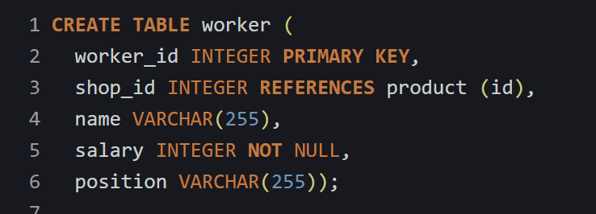

2. Внесите в таблицу данные.

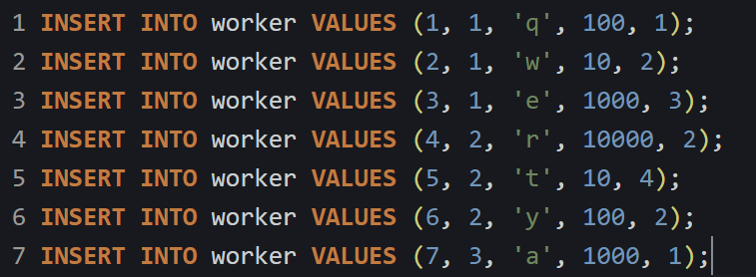

3. К таблицам напишите запросы операциями группировки и сортировки.

3.1 Сортировка:

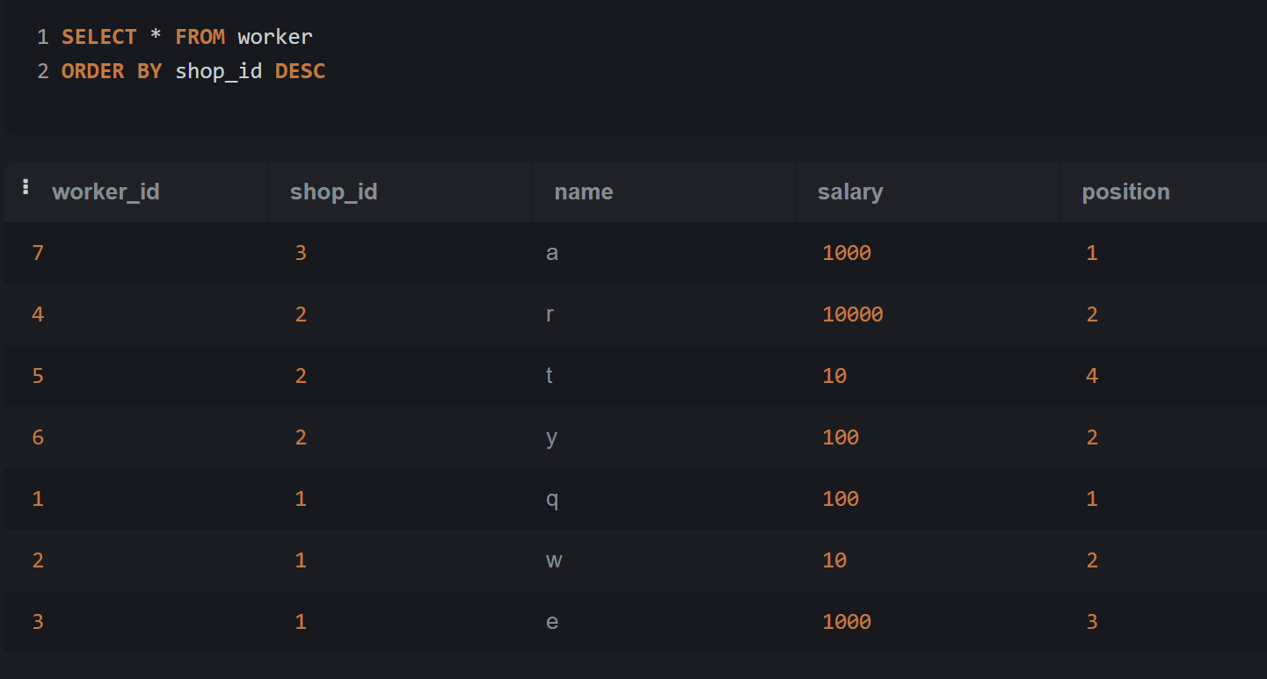

3.2 Запроса с использованием агрегатных функций для таблицы “Сотрудник” и группировкой:

